1. (Расстояние между городами)  
На поверхности некоторой планеты, представляющей собой идеальный шар радиуса **R**, заданы координаты двух городов в виде двух чисел - широты и долготы.

Требуется определить минимальное расстояние по поверхности планеты между этими городами.

**Примечание**

Пары (широта, долгота) уникальны.

**Входной файл**

Первая строка содержит два целых числа **S1** и **D1** - широту и долготу первого города в градусах (-90  **S1**  90; 0  **D1**  359).

Вторая строка содержит два целых числа **S2** и **D2** - широту и долготу второго города в градусах (-90  **S2**  90; 0  **D2**  359).

Третья строка содержит целое число **R** - радиус планеты (1  **R**  30000).

**Выходной файл**

Должен содержать одно вещественное число - минимальное расстояние между городами по поверхности планеты, выведенное с тремя знаками после запятой.

***Пример:***

Input.txt

-45 0

45 180

1000

Output.txt

3141.593

2. (Игра «города»)  
Известна игра “в города”, в которой по очереди называются уникальные названия городов, причем каждое следующее название города должно начинаться с буквы, на которую заканчивается предыдущее название города.

Будем называть **цепочкой** названий городов два и более названия, составленные по описанному выше принципу.

Будем называть **закольцованной цепочкой** названий городов такую цепочку, в которой название первого города в цепочке начинается на ту же букву, на которую заканчивается название последнего города в цепочке.

Для заданного набора уникальных названий городов требуется определить количество и длины (количество названий в цепочке) закольцованных цепочек, построенных по следующему правилу:

• из исходного набора названий строится первая закольцованная цепочка максимально возможной длины;

• из названий, не вошедших в первую закольцованную цепочку, строится вторая закольцованная цепочка максимально возможной длины;

• из названий, не вошедших в предыдущие закольцованные цепочки, строится очередная закольцованная цепочка максимально возможной длины;

• построение заканчивается, когда все названия городов использованы.

**Примечание**: гарантируется, что все названия городов входят в какую-нибудь цепочку.

**Входной файл**

Каждая строка входного файла содержит по одному названию города. Количество названий городов не превышает 30000. Название города содержит не более 15 символов. В название могут входить только маленькие латинские буквы.

**Выходной файл**

Первая строка должна содержать целое число **N** - количество построенных закольцованных цепочек.

Следующие **N** строк должны содержать длины (количество названий в цепочке) закольцованных цепочек, выведенные в порядке построения цепочек (т.е по убыванию длины).  
***Пример:***

Input.txt

kirov

vladimir

krasnogorsk

samara

ramensk

arzamas

Output.txt

2

4

2

3. (Многоугольник)  
Дано **N** точек (3  **N**  1000) с целочисленными координатами, некоторые (или все) из которых являются вершинами выпуклого многоугольника, а остальные (или ни одной) находятся внутри него. Любые три точки не лежат на одной прямой. Определить площадь выпуклого многоугольника.

Модули координат не превосходят 30000. Считается, что кроме заданных вершин, других вершин нет.

**Входной файл**

Первая строка содержит число точек **N**.

Следующие **N** строк содержат по два числа **xi** и **yi**, разделенных пробелом - координаты точек.

**Выходной файл**

Содержит площадь многоугольника с тремя знаками после запятой.

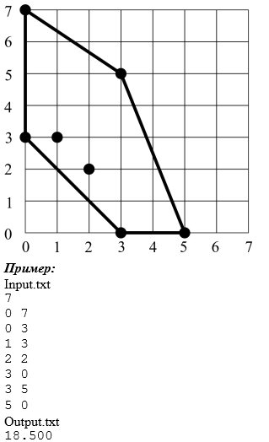

4. (Прямоугольник)  
Имеется прямоугольная область размером **N**×**M** клеток, некоторые из которых закрашены.

Требуется найти прямоугольник максимальной площади, не содержащий закрашенные клетки. Стороны прямоугольника должны быть параллельны краям прямоугольной области.

**Входной файл** содержит:

* в первой строке два числа **N** и **M** – число столбцов и строк прямоугольной области соответственно (1 ≤ **N**, **M** ≤ 250);
* во второй строке число **K** – количество закрашенных клеток (0 ≤ **K**  ≤ **(N**\***M**-1));
* следующие **K** строк содержат по 2 числа **X** и **Y** – координаты (столбец и строка соответственно) закрашенной клетки.

**Выходной файл** должен содержать площадь найденного прямоугольника.

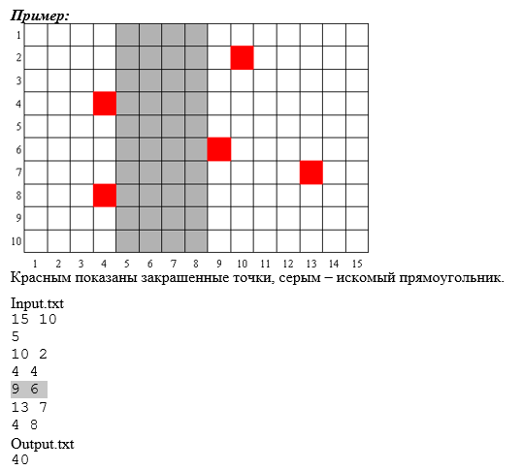

5. (Задача из дискретной математики)  
 Фирме, осуществляющей перевозку скоропортящегося товара, дано задание на доставку товара из Ставрополя в Будённовск, при этом существует несколько путей, по которым возможно доставить товар. Расстояние между городом Ставрополь и селом К. – 26 километров, между г. Ставрополем и селом П. – 19 километров, между г. Ставрополем и селом Р. – 86 километров. Между сёлами К. и Д. – 16 километров, между сёлами К. и Л. – 66 километров. Между селом П. и городом Н. составляет 4 километра, между сёлами П. и В. – 51 километр. Между сёлами Д. и В. – 21 километр. Между городом Н. и селом М. – 21 километр. Между сёлами М. и Л. – 24 километра, между сёлами М. и В. – 34 километра. Между сёлами Л. и А. – 13 километров, между сёлами Л. и Ж. – 43 километра. Между сёлами А. и Б. – 25 километров. Между сёлами Ж. и Р. – 31 километр, между сёлами Ж. и Б. – 44 километра. Между сёлами Б. и Р. – 22 километра. Между сёлами В. Ж. – 9 километров. Необходимо найти самый короткий путь из Ставрополя в Буденновск.

**Формат выходных данных**

На экран выведите одно число - суммарную длина маршрута или -1, если добраться невозможно.